智能纪要：月度经营分析会01 2026年1月12日
会议主题：月度经营分析会01
上传时间：1月12号（周一） 10:00 （GMT+08）

智能纪要由 AI 生成，可能不准确，请谨慎甄别后使用

总结
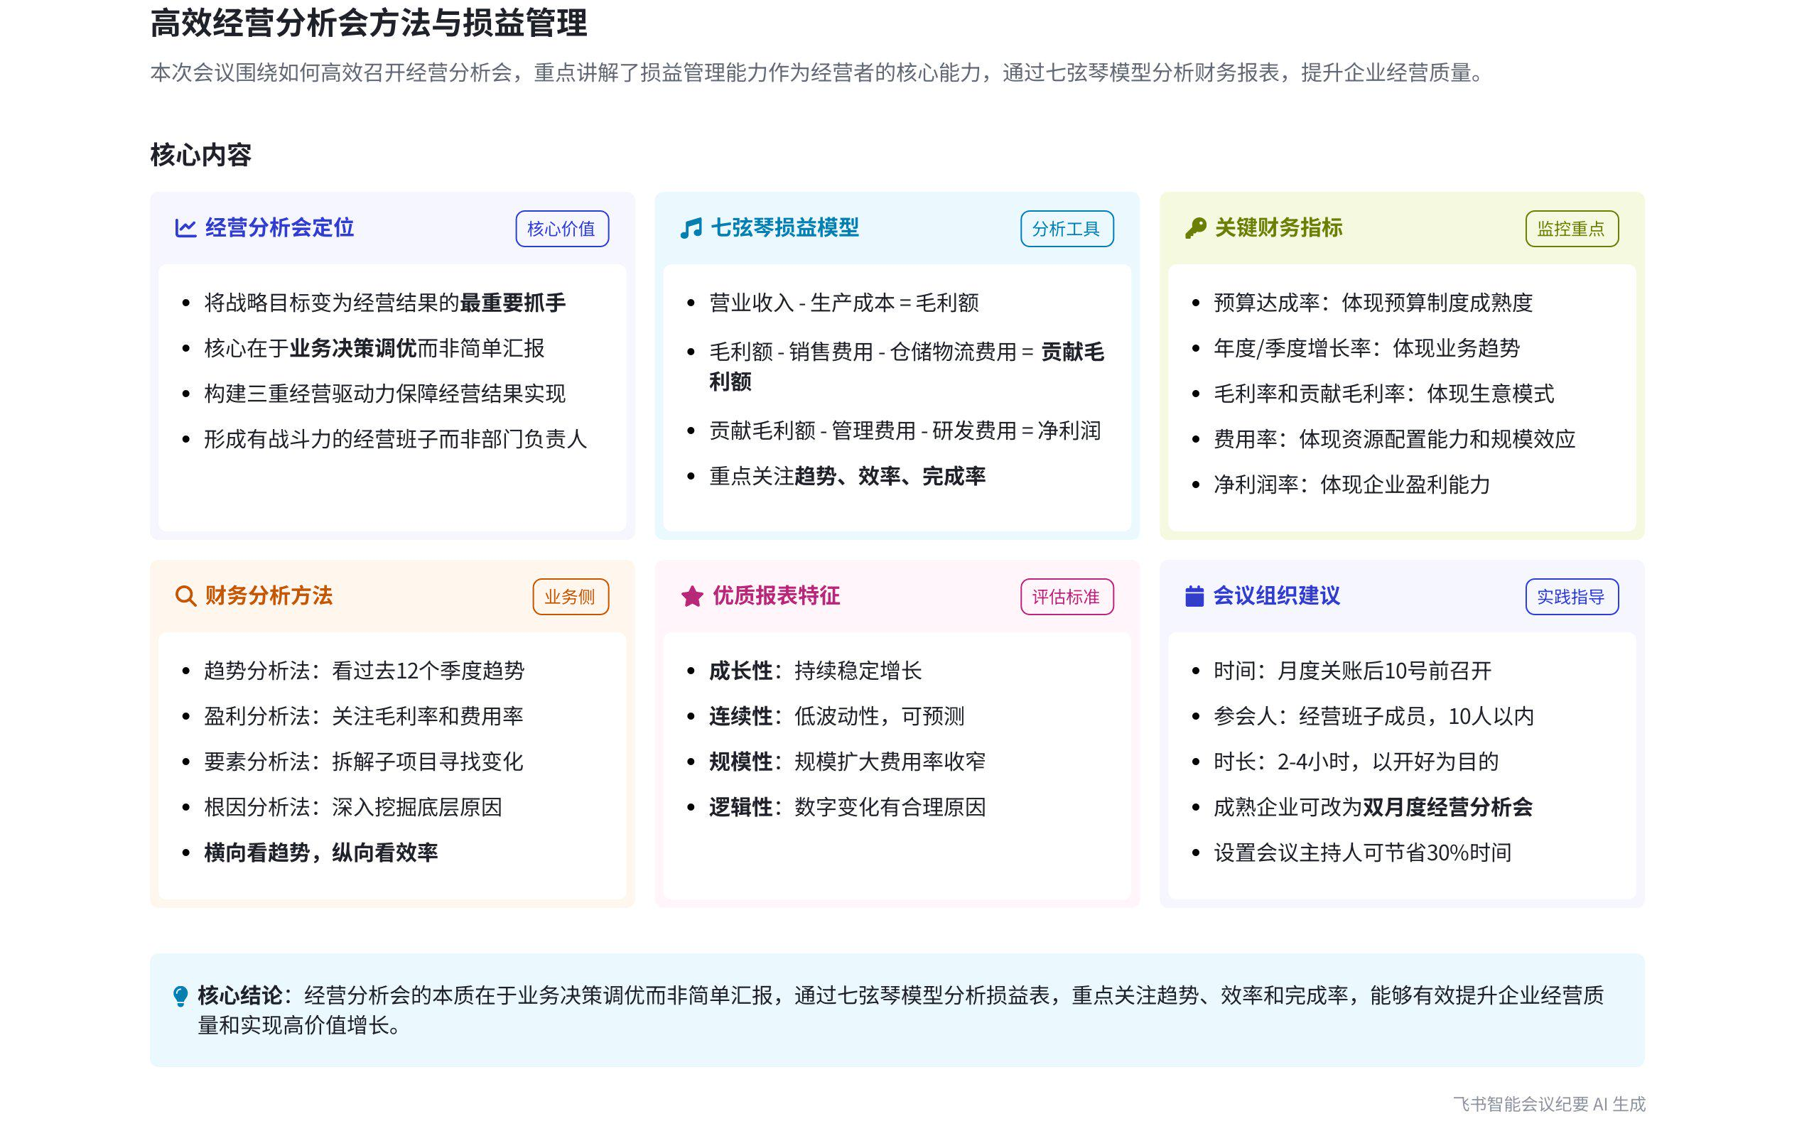
本次会议围绕经营分析会展开深入探讨，涵盖其在企业中的作用、组织方式、财务模块分析方法以及通过实际案例进行解读，旨在帮助企业提升经营分析会质量，以经营者视角审视企业经营，实现高价值增长，内容如下：
- 经营分析会的重要性与目标
- 经营分析会的成本与问题
- 会议成本高：说话人 1 指出企业开经营分析会通常需一天，准备材料至少一天，两天时间占一个月 22 个有效工作日的比例较高，会议成本不容小觑。
- 会议形式问题多：常见的经营分析会形态如开诚汇报会、座谈会、随机会、吐槽会等存在诸多弊端。开诚座谈会无议程和时间管理，沟通与决策效率低；吐槽会易受外部经济环境、供应链等因素影响，不仅难以解决问题，还会打击团队士气，加剧部门墙。
- 经营分析会的目标与价值
- 提升经营质量：说话人 1 强调经营分析会的主要目的是通过学习有效方法，在短时间内高效率开好会议，更重要的是通过会议有效提升经营质量，实现高价值增长，而非仅仅追求会议的顺利进行。
- 培养经营班子：公司级经营分析会应让经营班子成员以经营者视角参会，思考会议内容和关键决策。经营良好的企业通过半年左右的经营分析会，可形成思想认知一致、有战斗力的经营班子。
- 经营分析会的组织与安排
- 会议时间：说话人 1 建议财务在月度关账后的第一时间召开经营分析会，除跨境电商企业外，多数企业最好在 10 号前召开，避免当月过半才开会影响决策及时性。
- 参会人员：强调参会人员应为公司经营班子成员，包括 CEO、财务负责人、人事负责人、主要业务负责人等，人数一般控制在 10 人以内。这些成员应具备经营者思维，站在公司视角思考会议内容。
- 会议时长：会议时长一般不超过半天（4 小时），理想状态为 2 小时。不同规模企业可根据实际情况调整，如 1 - 5 亿企业约 2 小时，5 - 15 亿企业约半天，大型企业可能需 6 小时，但关键是开好会议而非追求时长。部分经营良好、调优策略少的企业可改为双月度会议。
- 关键角色：说话人 1 指出会议主持人角色重要，企业有主持人和无主持人的会议时间相差约 30%，主持人能有效把控会议节奏和时间。
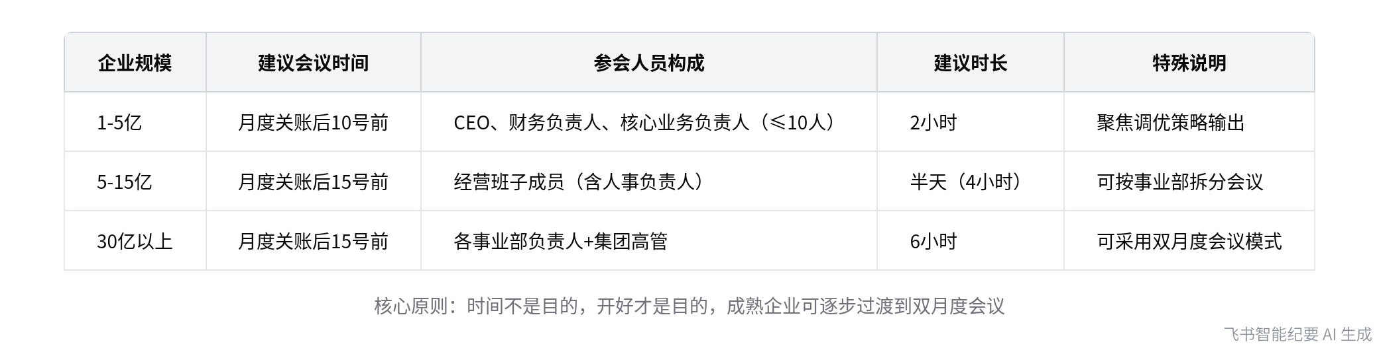
经营分析会组织安排对比
- 围绕经营成果的经营分析会召开方法
- 课程难点与学员差异：说话人 1 提到本次课程学员水平差异大，约 30% 是一年级和二年级学友，还有三位学生会主席，课程设计需兼顾不同水平学员，提取最大公约数。
- 基础篇经营分析会的三个基本步骤
- 财务模块
- 以损益管理为导向：财务模块存在非财务部同事不重视、企业对应收账款和库存减值制度建设不足等误区。所有同事在财务模块应聚焦趋势、效率和完成率三个关键词。
- 趋势判断未来：经营者应从财务数据趋势中判断未来，而非仅关注过去成绩。
- 效率挖掘利润：从各种效率指标中挖掘利润增长机会点。
- 完成率审视自身：预算完成率可能出现年初预算目标定错或部门完成率差异大的情况，需审视自身情况。建议财务同事对趋势、效率和完成率进行定性总结，财务模块负责人可以是财务负责人或 CEO。
- 业务模块：业务模块围绕年初设定的业绩目标，解决每周、每月出现的偏差。
- 组织模块：构建以支撑业务为导向的组织模块，是经营分析会基础版的重要组成部分。
- 损益管理与财务报表分析
- 损益表的重要性与观察方法
- 经营者的核心能力：说话人 1 强调损益管理能力是经营者最底层、最核心的能力，通过展示巴菲特在大学演讲中对会计知识重要性的观点，说明理解财务报表对经营者的重要性。  - 七弦琴损益表结构：以七弦琴损益表为例，详细解释企业净利润的构成，包括营业收入、生产成本、毛利额、毛利率、销售费用、仓储物流费用、贡献毛利额等指标。强调贡献毛利额对企业的重要性，若为负数，企业每多做一笔生意可能多亏损一笔。  - 关键指标分析：建议在经营分析会报表中重点关注预算达成率、年度/季度增长率、毛利率、贡献毛利率、费用率和净利润率等指标。其中，毛利率和销售费用率可体现企业护城河，无护城河企业毛利率会随竞争加剧下降，销售费用率会逐年攀升。 | 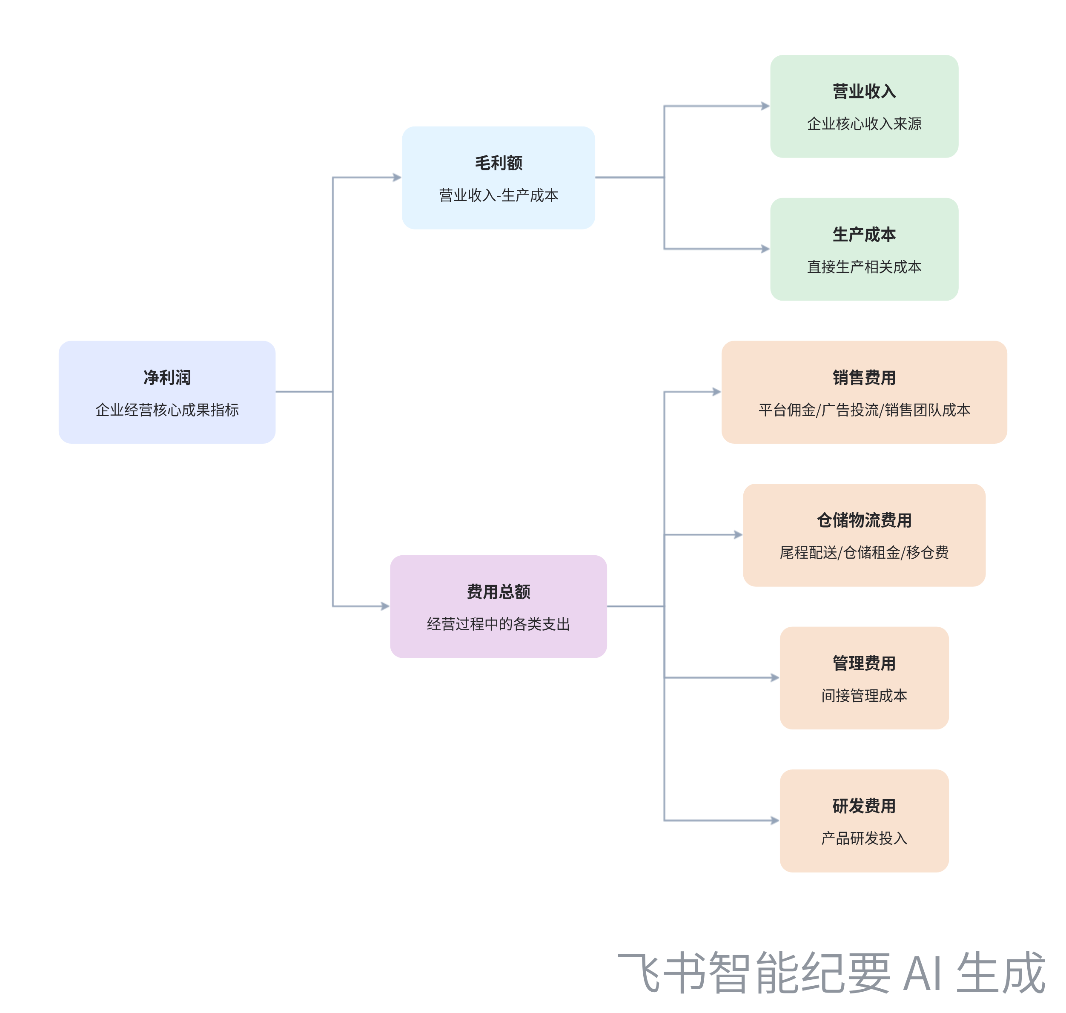  七弦琴损益表结构
- 报表呈现版式：提供基础版、进阶版和高阶版三种报表呈现版式。基础版展示过去五个季度数据，呈现各项费用率和净利润率；进阶版增加红黄绿灯标注营收、毛利率和净利润率的完成率；高阶版具备判断未来同比和完成比的预判能力。
- 趋势参考值选择：判断趋势的参考值有年同比、季度环比、月度环比和预算完成率。成熟业务重预算，发展业务重趋势，创新级业务月环比很重要。
- 报表解读方法：提出横向看趋势、纵向看效率、趋势看季度、效率分业务的报表解读方法。优质损益报表应具备成长性、连续性、规模性和逻辑性四大特征，从损益表中更容易找到盈利的机会，因为企业普遍存在效率优化空间，降费用比做增长容易，且业务单元会自发降低费用。
- 不同行业七弦琴报表差异
- 跨境电商：跨境电商较大的费用主要在销售费用（包括平台佣金、广告投流、销售团队奖金工资等）和仓储物流费用（包括尾程配送、仓储租金、超期付处理费、移仓费等），头程费用有的企业计入生产成本。
- 餐饮类企业：说话人 1 指出餐饮类企业七弦琴报表需对一些口径进行具体描述，入企辅导时会带财务同事梳理企业七弦琴报表。
- 企业案例分析
- 阿里巴巴财报分析  - 增长趋势放缓：说话人 4 分析阿里巴巴过去几年营收虽保持增长，但 2021 年后增速放缓，利润率在 2021 年出现结构性变化。说话人 1 进一步指出其营收在 2020 - 2021 年有明显分水岭，前三年近乎指数级增长，后三年为个位数线性增长，净利润在 2021 年狂降 1000 亿。  - 财务报表问题多：通过横向看趋势和纵向看效率发现，阿里巴巴财务报表存在大量人为调整动作，如营业外收支对利润影响大，资产质量差，资产负债表中商誉高达 2555 亿。商誉是企业扩张并购时产生的溢价，存在巨大不确定性，可能影响企业未来利润。  - 经营状况不佳：阿里巴巴毛利率下降，销售费用率无规模效应，管理费用率未体现摊薄效应，反映出企业护城河被侵蚀，组织效能出现问题，可能存在部门臃肿、内部沟通效率低、部门墙高等问题。 | 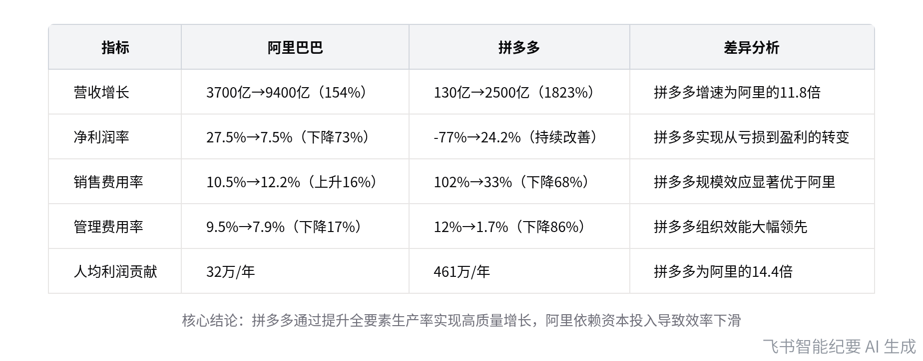  阿里巴巴与拼多多财务表现对比（2018-2023）
- 拼多多财报分析
- 经营表现优异：说话人 5 和说话人 6 分析拼多多营收逐年上升，贡献毛利率上升，业务效率提高，但成本不稳定，2023 年毛利率下降 14 个点。说话人 1 指出拼多多 6 年营收增长 20 倍，净利润率连续 6 年增长，销售费用率逐年下降，管理费用率极低，人均利润贡献在 2023 年第三季度超越苹果，体现出高顾客忠诚度和强组织能力。
- 战略决策明智：拼多多毛利率下降 13 个点但净利润未下降，体现其对净利润的强控制能力和战略控制力。面对国补和外卖竞争，拼多多选择硬扛国补，不参与外卖竞争，将资金投入海外供应链建设，展现出战略定力和聚焦能力。
- 案例对比启示
- 财务知识的重要性：通过对比阿里巴巴和拼多多财报，说话人 1 强调经营者具备财务知识的重要性，不仅有助于经营企业，还能在投资和资产配置时做出正确决策，避免像投资乐视那样血本无归。
- 企业增长驱动力差异：引用罗伯特·索洛的索洛模型，说明国家或企业的增长受全要素生产率、资本存量和劳动力总量三个要素驱动，且会面临资本边际效应递减规律。阿里巴巴增长主要依赖资本存量（并购），导致毛利率下降；拼多多增长主要源于全要素生产率，未来增长潜力更大。
- 财务分析方法总结
- 业务侧分析方法
- 趋势分析法：看过去五年或 12 个季度的趋势，得出相关结论。
- 盈利分析法：看重毛利率和各项费用率，因为毛利率减去各项费用率等于净利润率。
- 要素分析法：进一步拆解毛利率和各项费用率的构成，寻找子项目变化。
- 根因分析法：找出数据层之下的深层次原因，强调数据结构化的重要性，好的数据结构能呈现多数机会点和原因。
- 财务侧分析方法
- 资产回报分析：包括净资产回报率、总资产回报率、投资回报率等，CEO 和财务一号位需关注。
- 财务稳健分析：涉及流动比率、速动比率、资产负债率、利息保障倍数、经营现金流、自由现金流等指标，跨境电商企业尤其要关注库存周转对经营现金流的影响。
- 行业比对分析：找出行业数据进行横向比较，帮助企业决策，由财务同学牵头进行。
- 财务报表的解读要点
- 利润表：利润损益表是成绩单，除看净利润外，还需看资产回报率，即考虑用多少净资产带来回报。
- 资产负债表：资产负债表是记账本，看资产负债率，一般净资产回报率超过 15% 为好企业，资产负债率控制在 30% 上下比较安全。
- 现金流量表：现金流量表是照妖镜，看经营现金流，通过净现比（经营现金流除以净利润额）判断企业经营状况，大于 1 较好，小于 0.6 说明企业存在大问题，跨境电商企业需特别关注。
- 后续工作计划
- 制作七弦琴报表：企业应回去制作自己的七弦琴报表，合理合适的报表有助于企业经营向专业选手迈进一大步。
- 标注重要异常数字：在报表中把重要和异常的数字标注出来，围绕成长性、规模性、连续性和逻辑性解读损益表。
- 下午课程学习：下午 1 点半继续上课，学习组织模块相关内容，并了解年度战略复盘会议的召开方法，课程预计 6 点左右结束。
[该类型的内容暂不支持下载]

待办
- 所有参会人员除了做出公司级的期先勤之外，再把各个经营单元的齐贤琴也列出来，通过齐贤琴分析各个经营单元的盈利情况，找出不赚钱的经营单元和品类单元
- 所有参会人员按照齐贤琴的格式调整损益表，与财务同事结合今天所学内容，梳理企业的基线情
[该类型的内容暂不支持下载]

智能章节
00:03 经营分析会常见问题、内容及参会人员探讨
本章节指出企业经营分析会存在成本高、效率低、易开成吐槽会等问题，强调学习有效开会方法的重要性。课程将分三部分讲解，包括经营分析会的作用、召开围绕经营成果的会议方法及执行跟进与问题应对，还会介绍年度复盘会知识，目的是学方法、提质量、培养有战斗力的经营班子。
06:14 经营分析会开不好根源在于会不会经营
本章节主要探讨经营分析会开不好的根源。指出经营分析会三字重点常落在“会议”，但其本质围绕“经营”。强调企业经营分析会开不好，并非会不会开会或分析的问题，根源在于会不会经营，若仅围绕如何开会，无法解决根本问题。
07:50 经营分析会的定义、作用及三重驱动力概述
本章节围绕经营分析会展开，说话人指出按现有方式设置会议议程难以解决经营分析会面临的问题，并阐述经营分析会是企业经营者将战略目标变为经营结果的最重要抓手，能助力企业在一年时间里有效拿到经营结果，它通过构建三重经营驱动力保障最终经营结果实现，后续会总结这三重驱动力。
08:49 经营分析会核心在业务决策调优及案例分享
本章节强调经营分析会的核心在于业务决策调优，指出以往经营分析会常呈现数字、汇报工作及指出部门问题，若将重心放在调优上，围绕一条调优策略拿确定性结果，企业将有显著进展。说话人还会围绕高维学友案例，讲述其过去半年左右净利润率实现倍数级增长的情况。
10:30 企业三种角色能力要求及经营分析会要点
本章节介绍企业的三种角色：执行者、管理者和经营者，阐述了对不同角色的能力要求。执行者需专业、执行和协作能力；管理者要精进专业，掌握领导力，可通过人才、人心、人效三角模型盘点组织能力；经营者要具备损益管理、战略抉择和资源配置能力，经营分析会期望大家有经营者视角，高维课程围绕这三种角色能力展开。
18:00 经营分析会组织要点及业务决策调优强调
本章节介绍了经营分析会的组织要点。时间上，建议财务月度关账后尽早开，多数企业10号前最佳；参会人员为经营班子成员，10人以内；时长依企业规模而定，理想状态2 - 4小时，关键是开好。强调会议主持人很重要，还指出经营分析会重在业务决策调优，参会者要有经营者思维。
22:56 经营分析会基础步骤、模块及驱动力介绍
本章节围绕经营成果经营分析会展开。因学员水平方差大，课程需兼顾多数人。介绍企业经营分析会分基础篇和进阶内容，基础篇有三个基本步骤，掌握好对月初经营调优足够。基础篇经营分析会分财务、业务、组织三个模块，有了这三个模块主架构就有了，关键是呈现所需内容并拿到调优策略。
27:07 财务模块误区、核心要点及报表分析建议
本章节围绕财务模块展开，指出企业存在非财务人员不重视、制度建设不足等误区。强调财务模块聚焦趋势、效率、完成率三个关键词，建议财务同事对其进行定性总结。还提及财务报表，多数经营者看损益表，建议企业经营分析会看管理报表口径损益表，且看报表时率比额更重要，后续将讲关键财务指标。
34:38 巴菲特演讲谈会计知识与财报分析价值
本章节说话人1播放巴菲特2003年在内布拉斯加大学70分钟演讲视频，强调损益管理能力是经营者核心能力。巴菲特认为会计知识最重要，像通用语言，助其赚钱。还提到巴菲特2003年未见面就电话批准17亿美金收购交易，通过季报、年报了解公司情况，指出看财务报表能读出很多信息。
44:03 从损益表看企业经营，重点关注五项比率
本章节说话人1主要讲解经营者如何看损益表，介绍了管理视角的七贤琴损益表，阐述净利润计算过程及贡献毛利额概念。通过亚马逊、英伟达案例具象化说明七贤琴结构，建议关注预算达成率等5个率，强调其背后体现的企业制度、趋势等，还指出毛利率和销售费用率可判断企业有无护城河。
01:02:07 企业数据版式、能力要求及趋势参考指标
本章节介绍了生意数据展示的基础版、进阶版和高阶版。基础版展示连续五季度数据及各项比率；进阶版加营收、毛利率、净利润率完成率；高阶版需有预判能力。还指出不同业务判断趋势的参考物不同，成熟业务重预算，发展业务重年同比、季度或月度环比等趋势指标。
01:11:12 齐贤琴报表分析方法及业务效率查看要点
本章节介绍了查看报表的方法。一是横向看趋势，拿到报表先横向看营收变动，再看利润及利润率变化；二是纵向看效率，若利润率下降，纵着分析各费用率变化；三是趋势看季度，建议看季度趋势以减少月度波动影响；四是效率分业务，除公司级报表，列出各经营单元和品类单元报表，能发现盈利情况。
01:16:31 优质损益报表特征、盈利机会及行业费用分析
本章节介绍了判断企业业务好坏及优质损益报表的四大特征，即成长性、连续性、规模性和逻辑性，还提到从损益表中更易找到盈利机会，原因包括企业有利润优化空间、降费用比做增长容易、业务单元会自发降费用。同时以跨境电商为例说明不同行业七先勤报表口径有别，建议结合财务同事调好报表。
01:27:30 阿里巴巴与拼多多财报对比及经营分析
本章节围绕阿里巴巴和拼多多6年损益表现展开练习。学员分组研究，分享对两企业财报看法。分析指出阿里巴巴成长放缓、利润人为调整等问题；拼多多营收和净利润增长佳，销售与管理费用率优。还对比两企业资产负债表，强调财务知识对经营者和投资者的重要性。
02:25:25 索洛模型解读及企业增长与财报分析建议
本章节先介绍罗伯特·索洛及其提出的索洛模型，指出国家GDP受全要素生产率、资本存量、劳动力总量驱动，企业也适用该模型，且会面临资本边际效应递减。当前中国房市下滑、劳动力达峰，提升新质生产力（即全要素生产率）是出路。还以阿里和拼多多为例说明不同增长驱动，最后给出财务模块两件待办事项。
02:31:49 经营分析8大方法及损益管理基础分享
本章节主要总结经营分析的8大方法，业务侧有4种，包括趋势分析法、盈利分析法、要素分析法、根因分析法；财务侧除掌握业务侧4种方法外，还需掌握资产回报分析、财务稳健分析、行业比对分析等4种。库存周转率是横跨财务与业务的重要指标。最后表示已用两小时讲解经营者损益管理能力及经营分析会基础。
02:36:59 财务分析视角及三张报表要点分享
本章节中说话人1以CEO视角分享财务分析，适用于非财务学友经营公司。介绍三张财务报表：利润表看资产回报率；资产负债表看资产负债率，净资产回报率超15%、资产负债率30%上下较优；现金流量表看经营现金流，净现比大于1较优、小于0.6企业有问题。说话人7告知下午安排及中午用餐地点。
[该类型的内容暂不支持下载]

关键决策
- 关键决策：学会开好经营分析会，提升经营质量和实现高价值增长。
- 问题：经营分析会存在成本高、效率低、易开成吐槽会等问题，难以有效解决问题和提升团队士气，且多数企业对经营分析会的定位和价值不清晰，缺乏有效的方法和策略。
- 讨论方案：
- 说话人1提出经营分析会应聚焦业务决策调优，以经营者的视角看待会议内容和做出关键决策。
- 强调经营分析会的组织要素，包括时间（财务月度关账后第一时间，一般不超过当月十五号）、参会人员（公司经营班子成员，不超过10人）、时长（不超过半天，理想状态为2小时）等。
- 介绍经营分析会的基础篇步骤，包括财务模块（以损益管理为导向，关注趋势、效率和完成率）、业务模块（以经营目标为导向）和组织模块（以支撑业务为导向）。
- 详细讲解损益表的解读方法和关键指标，如毛利率、销售费用率、净利润率等，以及如何通过这些指标判断企业的经营状况和竞争力。
- 决策依据：通过提升经营分析会的质量和效率，能够帮助企业更好地分析经营成果，及时调整策略，实现高价值增长。同时，具备一定的财务和会计知识，能够从财务报表中洞察企业的经营能力、经营风格和人品，为企业的决策提供有力支持。

- 其他决策：
- 各小组分工研究阿里巴巴和拼多多过去6年的财报，分析其优缺点，并提出优化建议和对下一年度的判断。
- 建议企业回去后将自己的七贤琴报表做出来，并标注重要和异常的数字，围绕成长性、规模性、连续性和逻辑性解读损益表。
- 业务侧和财务侧分别掌握不同的经营分析方法，业务侧包括趋势分析法、盈利分析法、要素分析法和根因分析法；财务侧除掌握业务侧方法外，还需掌握资产回报分析、财务稳健分析、行业比对分析等方法。
[该类型的内容暂不支持下载]

金句时刻
「经营分析会的核心在于业务决策调优。」
—— 说话人 1，明确了经营分析会的关键要点，强调将会议重心放在业务决策的优化上，有助于解决经营分析会中常见的问题，推动企业经营成果的提升。

「没有护城河的企业，其显著的特点是它的毛利率会随着市场竞争的加剧不断下降；没有护城河的企业，它的销售费用率会逐年攀升。」
—— 说话人 1，通过毛利率和销售费用率这两个关键指标，清晰地阐述了如何判断企业是否具有护城河，为评估企业的竞争力提供了重要依据。

「如果看未来的潜力来讲的话，拼多多的整个的增长的潜力是要远远高于其他的同行竞争对手，因为他一直围绕着全要素生产率在构建他们的核心能力。」
—— 说话人 1，通过对拼多多和其他同行竞争对手的对比分析，指出拼多多围绕全要素生产率构建核心能力，具有更高的增长潜力，为企业的发展战略提供了启示。
[该类型的内容暂不支持下载]

相关链接
- 妙记：月度经营分析会01
- 文字记录
- 月度经营分析会01 2026年1月12日

